
20210924

Hej!

Skickar ut ett lite försenat informationsbrev till er innehållande en uppdatering efter sommaren.

Som ni alla säkert noterat var det ett massivt besökstryck på Öland under sommaren och polisens uppfattning är att vi var fler på ön än vanligt.
Ställt i relation till det så anser vi att sommaren förflöt någorlunda lugnt. Vi slapp större händelser även om det uppstod friktion i trafiken, klagomålen på ljudstörningar ökade och att en del människor i vanlig ordning inte kunde hantera alkohol.

Antalet anmälningar under sommarperioden ökade men inte lavinartat. Här kommer ett diagram så att ni själva kan se antalet polisanmälningar i Borgholms kommun, juni- augusti.

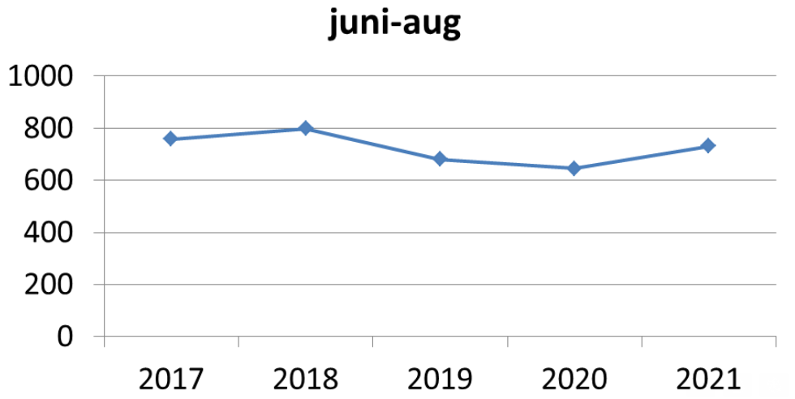

Antalet anmälda viltolyckor ligger fortsatt på en hög nivå och utgör mer än 20 % av anmälningarna.
Andra kategorier som ökat något är tillgreppsbrott, trafikrelaterade brott samt våldsbrott.

Polisen har haft möjlighet till högre närvaro i kommunen denna sommar och vi hoppas att vi kan fortsätta på den inslagna vägen kommande år.

När det gäller bostadsinbrott (villa, lägenhet och fritidsboende) håller vi oss kvar på låga nivåer. Under sommaren anmäldes 4 st. varav ett klarades upp snabbt då den misstänkte var en närstående. I ett av fallen tog man sig in via en olåst altandörr och i ett annat via en olåst ytterdörr. Vikten av att låsa om sig kan således inte poängteras nog ofta. Vi har i alla fall inte sett några härjande inbrottsligor under sommaren.

Polisen kommer att tillsammans med kommunen titta över om vi kan planera in ett fysiskt möte med dels nya intressenter vad gäller grannsamverkan men även se om det finns intresse för redan existerande områden. Vår tanke har varit att kunna träffas en gång om året för lite ”vidareutbildning”. Vi återkommer i den frågan.

Vill också göra ett medskick till er. Antalet anmälda bedrägerier fortsätter att ligga på en ganska hög nivå i hela landet och med tanke på att våra äldre medborgare är måltavla för vissa kriminella så ber jag er att tala med er omgivning om detta. I Borgholms kommun är, enligt SCB 2020, 35,7 % av invånarna över 65 år. Vi måste värna den gruppen. Polisen och kommunen försöker att vara aktiva och informera om hur man skyddar sig men här måste alla hjälpas åt. Det finns mycket information att hämta och jag kan rekommendera er att surfa in på www.polisen.se, där finns många tips och råd om hur man skyddar sig mot olika brott. Rubriken ”Försök inte lura mig” avhandlar bedrägerier.

Nu inväntar vi nästa invasion, skördefesten är i antågande. Hoppas ni alla får en trevlig vecka med många mat- och kulturupplevelser. Ta det lugnt ute på vägarna och använd reflexer om ni ska ge er ut i mörkret!

Mvh

Magnus Areskog
Kommunpolis Öland
PO Kalmar Kronoberg/ LPO Kalmar
Telefon: 010-5623221
magnus.areskog@polisen.se
Polismyndigheten
Region Syd
205 90 Malmö
Besök: Tullgatan 38 D, Borgholm
Telefon till polisen: 114 14

